问题

1.tps高层建筑 仰俯视角枪线有啥好的解决方式吗

经常高大低枪顶到窗框，低打高又只能看见个头

回答：

这就是为什么pubg有个跳窗了。。。

tps射击高处问题：

中距离的下方敌人还是能打到，问题在于打的时候tps容易出现枪顶窗框或者穿模，甚至有开镜能打到但是腰射不行的情况

摄像机位置现在也没法调了

试试看喷射战士（我乱说的）

【集中】LD-NiKo（7.9日做完4k灰盒） 2022/7/4 18:51:54

解决方案就是锁摄像机上扬角度

【集中】LD-NiKo（7.9日做完4k灰盒） 2022/7/4 18:52:09

上扬<俯视就行了

【搬砖】LD-Nemo 2022/7/4 18:52:48

因为喷射战士就是锁上扬角度的

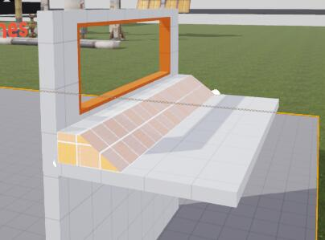

问题

想问下大家，我们想结合夜迴，和神庙逃亡的玩法，怪物设计参考夜迴，玩家不能返回，然后选择不同的方向三次以上会有结局分支，

答

简单说一下逃脱战的设计，你可以先处理好预期的情绪流和其中所涉及到的玩法上的内容。  
  
是希望塑造一种完全无法对抗的威胁(更加脚本化)，还是希望玩家有一定的周旋对抗摆脱的能力(玩法挑战上的综合考验)？  
  
这一点在你所提到的路径是否可以返回的问题上，存在一定的分歧，而另外牵扯到的”连错三次以上就特殊结局”这个是另外的一个设计目标了，要先划分清楚。  
  
如果期望着重于玩法挑战，那设计预期可能就需要以阶段性的时间周期作为考验，期间每一次小型循环里玩家需要完成多少数量挑战目标.  
  
在这种情况，不论是选择持续向前推进式的流程，还是在一个小型区域内循环往返(需要较高的空间流通性，侧重点在于需要对不同阶段可能面临的死区{即死角，玩家无法继续前进或流动到其它区域}，以及区域之间如何相互连接)，都可以满足你逃脱战的基础设计目标。  
  
同时也需要考虑另外一点，不同阶段玩家的压力主要来源是什么，是时间周期上的(存活指定时间，指定时间内完成关卡中的目标)，还是空间上的(在逃跑过程中需要走位躲避敌人能力或是前方障碍等等)，出来好不同阶段的压力和情绪非常重要。  
  
这个时候再来回顾你的另外一个设计目标，需要一种方式对玩家选择进行积累，以触发额外结局：  
  
路线上差异，存在正确逃跑路线(一遍Pass)，但由于玩家比较倒霉，没有在规定时间内选中预期路线，最终触发隐藏结局(需要叙事支撑)。——这种挫败感相对较大，且体验也比较无聊。  
  
目标点以及相应的路线流程更加多样，每个节点上存在多条路线(延伸不同的子节点)，产生不同地遭遇挑战和体验，在预期时间抵达终点即可。同时也需要给关卡一定的难度，以便恰好失败三次后触发隐藏结局从而给与玩家惊喜。  
  
etc…  
  
总结下来就是你的玩法如果相对简单，不侧重表现玩法，而更加注重脚本演出的张力，那么你就没必要让玩家往回走，开倒车。

IMG_256https://www.bilibili.com/video/BV19v411w7ow?spm\_id\_from=333.337.search-card.all.click&vd\_source=f240f285c1406b113b713588c6ed2d0f  
TLOU2里艾比和鼠王这段，便是一个在固有布局内应对持续压力的逃脱战。  
  
 IMG_257https://www.bilibili.com/video/BV1BT4y177Ay?spm\_id\_from=333.337.search-card.all.click&vd\_source=f240f285c1406b113b713588c6ed2d0f  
最后4分钟，TLOU2中艾莉杰西递进式的逃脱战，作为那一段游戏流程和演出的高潮，这个就更加注重脚本化的演出。

上面提的那个问题，属于主题包装上的，你可以最终参考类似的形式给组文档就好，  
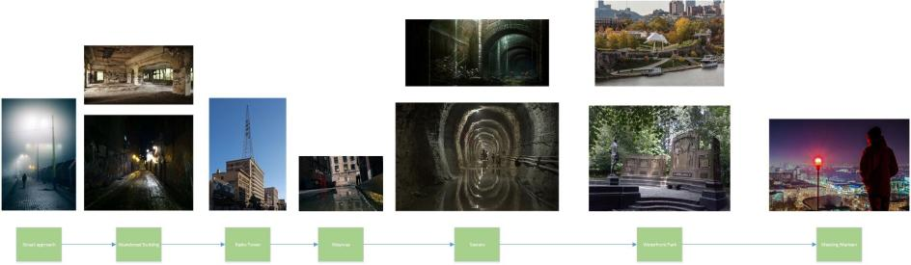  
你上面提的那个问题

问题

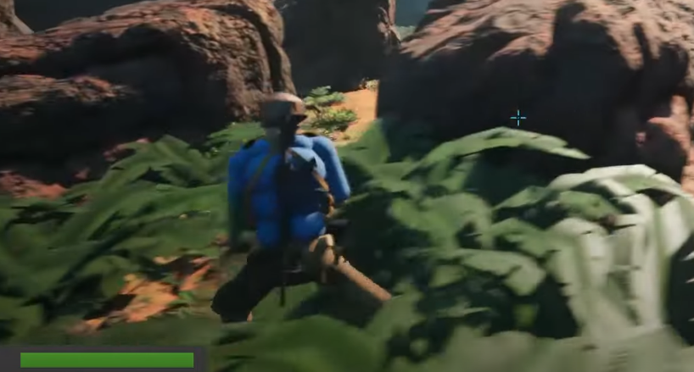  
游戏中有潜行的状态，然后我们也会提供一定的植被作为隐蔽区域供玩家进去躲藏

我想问的是，通常游戏中都是用的哪些方法实现的？  
目前所使用的是通过植被本身的碰撞通道来作为视野遮挡，但是这种方法由于植被碰撞的原因，总是会有种种奇怪的问题。

答

表现和逻辑分开。植被只是表现，单独做一个框体代表遮挡区域，在区域内就屏蔽射线检测。

PVE的话，我觉得识别角色状态就行，再进一步就是识别角色状态+脚底材质

上古卷轴就是这样子的，你在潜行状态下，AI就会降低视野能力，不管你是不是被遮挡。